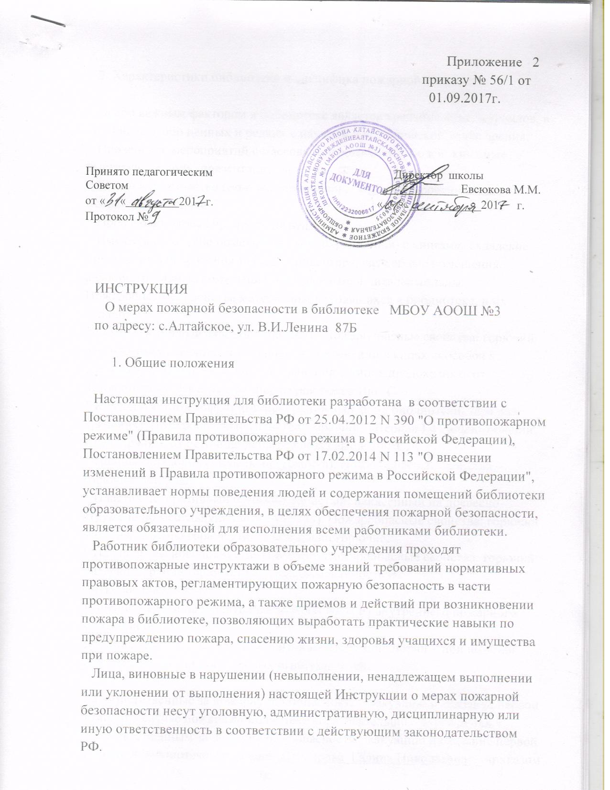
2. Характеристики библиотеки и специфика пожарной опасности.
Особо важным фактором в библиотеке является хранение книг, журналов, в том числе особо ценных и редких с научной и исторической точки зрения.
Проведение мероприятий с массовым пребыванием людей: книжные выставки, лекции, презентации, встречи.
Большое количество горючих материалов, сконцентрированных на небольшой площади.
Производственные процессы не ведутся.
Имеются складские помещения (фондохранилища) с книгами, складские помещения для хранения мебели и инвентаря, служебные помещения, административные помещения, выставочные и читальные залы.
Пожароопасные свойства материалов, находящихся в библиотеке, и их тушение.
* Бумага (Книжный фонд библиотеки). Пожароопасные свойства: горючий легковоспламеняющийся материал, при хранении в кипах способен к тепловому самонагреванию; при хранении в кипах предохранять от источников нагревания с температурой более 100 °С.
* Картон и картон гофрированный (Книжный фонд библиотеки, тара для хранения). Пожароопасные свойства: горючий материал Г4 сильногорючий. Предохранять от источников нагревания свыше 100°С.
* Поливинилхлорид (Мебель, оргтехника). Пожароопасные свойства – горючий материал.
* Пластик декоративный бумажно-слоистый, наклеенный на древесно-стружечную мебельную плиту (Мебель). Пожароопасные свойства: горючий материал, группа горючести Г3 нормальногорючие.
* Плита древесноволокнистая (Мебель). Пожароопасные свойства: горючий материал, группа горючести Г3; воспламеняемость В2 (легковоспламеняемые).
Тушение мебели проводить при помощи воды из внутреннего пожарного крана или огнетушителей.
Тушение книг, журналов, документов во избежание порчи – при помощи углекислотных или порошковых огнетушителей.
3. Ответственные за пожарную безопасность, эвакуацию и оказание первой помощи в случае пожара в библиотеке образовательного учреждения.
Ответственным за пожарную безопасность, эвакуацию и оказание первой помощи в библиотеке назначена _Столярова_Галина Николаевна__ приказом № ____ от «_____» __________201 г.
Ответственным за эвакуацию особо ценного библиотечного фонда назначена Рыбалкина Ольга Михайловна приказом № ____ от «_____»
Ответственный за пожарную безопасность обязан:
* следить за соблюдением правил пожарной безопасности обслуживающим персоналом и учащимися;
* выполнять предписания, постановления и иные законные требования должностных лиц пожарной охраны;
* разрабатывать и осуществлять меры по обеспечению пожарной безопасности помещений библиотеки;
* проводить профилактическую работу по пожарной безопасности в помещениях библиотеки, противопожарную пропаганду среди персонала, а также обучать персонал мерам пожарной безопасности по программам противопожарного инструктажа;
* содержать в исправном состоянии системы и средства противопожарной защиты, включая первичные средства тушения пожаров, не допускать их использования не по назначению;
* предоставлять директору сведения о состоянии средств пожаротушения в библиотеке, в том числе по срокам их замены и ремонта;
* оказывать содействие пожарной охране при тушении пожаров, установлении причин и условий их возникновения и развития, а также при выявлении лиц, виновных в нарушении требований пожарной безопасности и возникновении пожаров;
* обеспечивать доступ должностным лицам пожарной охраны при осуществлении ими служебных обязанностей на территории и в помещениях библиотеки;
* предоставлять по требованию должностных лиц Государственного пожарного надзора сведения и документы о состоянии пожарной безопасности в библиотеке;
* незамедлительно сообщать в пожарную охрану о возникших пожарах.
Ответственный за пожарную безопасность в библиотеке обеспечивает:
* соблюдение требований пожарной безопасности при проведении мероприятий с массовым пребыванием людей в библиотеке.
* наличие табличек с номером телефона для вызова пожарной охраны в помещениях библиотеки.
* исправное состояние знаков пожарной безопасности, в том числе обозначающих пути эвакуации и эвакуационные выходы.
* исправное состояние систем и средств противопожарной защиты библиотеки.
4. Допустимое (предельное) количество людей, которые могут одновременно находиться в библиотеке.
В библиотеке единовременно может находиться не более указать проектное запланированное количество человек. (Справочно: Площадь читального зала в массовых библиотеках централизованной библиотечной системы следует принимать не менее 2,4 м2 на одно читательское место (при оборудовании читального зала одно- или двухместными столами.)
5. Персонал библиотеки в части соблюдения правил пожарной безопасности обязан:
* знать и уметь пользоваться первичными средствами пожаротушения;
* выполнять требования пожарной безопасности применимо к своему рабочему месту, обеспечить ежедневную уборку своих рабочих мест от горючих материалов, сгораемого мусора;
* при обнаружении нарушений в работе электрической техники, электроприборов, немедленно уведомлять об этом директора библиотеки или ответственного за пожарную безопасность;
* знать контактные номера телефонов для вызова пожарной охраны, до прибытия пожарной охраны принимать посильные меры по спасению людей;
* оказывать содействие пожарной охране при тушении пожаров;
* выполнять предписания, постановления и иные законные требования по соблюдению требований пожарной безопасности.
6. Порядок содержания помещений и эвакуационных путей в библиотеке.
В служебных, складских помещениях библиотеки запрещается:
* загромождать и закрывать проходы к местам крепления спасательных устройств и средств пожаротушения
* хранить и применять легковоспламеняющиеся и горючие жидкости, порох, взрывчатые вещества, пиротехнические изделия, баллоны с горючими газами, товары в аэрозольной упаковке, целлулоид и другие пожаровзрывоопасные вещества и материалы;
* проводить уборку помещений, стирку, чистку одежды, книг с применением бензина, керосина и других легковоспламеняющихся и горючих жидкостей.
При эксплуатации эвакуационных путей, эвакуационных и аварийных выходов запрещается:
* устраивать пороги на путях эвакуации (за исключением порогов в дверных проемах), раздвижные и подъемно-опускные двери и ворота, вращающиеся двери и турникеты, а также другие устройства, препятствующие свободной эвакуации из библиотеки, загромождать эвакуационные пути и выходы стопками книг и журналов, различными материалами, изделиями, мебелью, мусором и другими предметами, а также блокировать двери эвакуационных выходов.
* изменять направление открывания дверей, за исключением дверей, открывание которых не нормируется или к которым предъявляются иные требования в соответствии с нормативными правовыми актами.
Запоры на дверях эвакуационных выходов должны обеспечивать возможность их свободного открывания изнутри без ключа.
7. Пожарная безопасность в библиотеке при эксплуатации электрооборудования
Специальная подсветка при демонстрации книг размещается на безопасном от горючих конструкций и материалов расстоянии, указанном в технических условиях эксплуатации изделия. Светофильтры для подсветки должны быть из негорючих материалов.
Эвакуационное освещение должно включаться автоматически при прекращении электропитания рабочего освещения.
Знаки пожарной безопасности с автономным питанием от электрической сети, применяемые на путях эвакуации, должны постоянно находиться во включенном состоянии и быть исправными.
При эксплуатации электрооборудования в помещениях библиотеки запрещается:
* в служебных помещениях складывать на оргтехнику (системные блоки компьютеров, принтеры и т.д.) горючие вещества и материалы, бумагу, книги, журналы, одежду и пр., эксплуатировать оргтехнику в разобранном виде, со снятыми панелями и чехлами, размещать оргтехнику в закрытых местах, в которых затрудняется их вентиляция (охлаждение), предусмотренная заводом-изготовителем;
* эксплуатировать электропровода и кабели с видимыми нарушениями изоляции;
* пользоваться розетками, рубильниками, другими электроустановочными изделиями с повреждениями;
* обертывать электролампы и светильники бумагой, тканью и другими горючими материалами, а также эксплуатировать светильники со снятыми колпаками (рассеивателями), предусмотренными конструкцией светильника;
* пользоваться электроутюгами, электроплитками, электрочайниками и другими электронагревательными приборами, не имеющими устройств тепловой защиты, а также при отсутствии или неисправности терморегуляторов, предусмотренных конструкцией;
* применять нестандартные (самодельные) электронагревательные приборы;
* оставлять без присмотра, включенными в электрическую сеть, электронагревательные приборы, а также оргтехнику, в том числе находящиеся в режиме ожидания, за исключением электроприборов, которые могут и (или) должны находиться в круглосуточном режиме работы, в соответствии с инструкцией завода-изготовителя;
* размещать (складировать) в электрощитовых (у электрощитов), у электродвигателей и пусковой аппаратуры горючие (в том числе легковоспламеняющиеся) вещества и материалы;
* при проведении аварийных и других строительно-монтажных и реставрационных работ использовать временную электропроводку, включая удлинители, сетевые фильтры, не предназначенные по своим характеристикам для питания применяемых электроприборов.
8. Пожарная безопасность при проведении мероприятий с массовым пребыванием людей (экскурсии, лекции, презентации, встречи). Порядок эвакуации при пожаре
При проведении книжных выставок размещение демонстрационных стендов с книгами не должно располагаться на путях эвакуации.
Количество присутствующих на мероприятии не должно превышать проектной вместимости помещения.
Ответственным за пожарную безопасность при проведении мероприятий с массовым пребыванием людей является Столярова Галина Николаевна_______.
Ответственный за пожарную безопасность при подготовке и проведении мероприятий с массовым пребыванием людей обязан:
Перед проведением мероприятия:
Проверять наличие и исправность первичных средств пожаротушения, находящихся в помещении, где запланировано проведение лекций, выставок, работу систем пожарной сигнализации и управления эвакуацией при пожаре.
Наличие и исправность телефонной связи, наличие таблички с номером вызова пожарной охраны.
Проверить эвакуационные пути и выходы из помещений.
Если применяется электрическая иллюминация, следить за исправностью, целостностью проводов и ламп. При обнаружении неисправности в иллюминации (нагрев и повреждение изоляции проводов), они должны быть немедленно обесточены.
Требования к подготовке помещения к проведению мероприятий с массовым пребыванием людей.
Для зданий IV и V степеней огнестойкости допускается использовать для проведения мероприятий только помещения, расположенные на 1-м и 2-м этажах.
Помещения для проведения мероприятий должны иметь не менее двух эвакуационных выходов. Помещение должно быть оснащено телефонной связью.
Рядом с телефоном должна размещаться табличка с обозначением телефонных номеров вызова пожарной охраны.
В помещении должны находиться первичные средства пожаротушения, покрывала из негорючего материала (покрывала для изоляции очага возгорания должны иметь размер не менее одного метра шириной и одного метра длиной).
Запрещается:
Применять открытый огонь, свечи, бенгальские огни для проведения и открытия выставок, экспозиций и др.
Использовать для украшения помещений иллюминацию без сертификата соответствия.
Подключать электрооборудование через удлинитель.
Полностью гасить свет в помещении во время проведения мероприятий.
Допускать заполнение помещений людьми сверх установленной нормы.
При проведении мероприятий стоять в дверных проемах эвакуационных выходов.
Обязанности и действия ответственных при пожаре на мероприятиях с массовым пребыванием людей.
В случае возникновения пожара действия работника библиотеки, в первую очередь, должны быть направлены на обеспечение безопасности учащихся, их эвакуацию и спасение.
Следует исключить условия, способствующие возникновению паники. Для этого нельзя оставлять учащихся без присмотра с момента обнаружения пожара и до окончания эвакуации.
При обнаружении пожара, задымлении, срабатывании АПС ответственный объявляет учащимся о необходимости покинуть помещение. Открывает двери эвакуационных выходов. Руководит эвакуацией, следит, чтобы не было паники и давки.
Если на мероприятии присутствуют учащиеся, сопровождающим их преподавателям нужно быстро организовать учащихся в колонну по двое или по одному и, выбрав наиболее близкий выход, увести из помещения в безопасное место.
После того, как учащиеся эвакуированы в безопасное место, необходимо проверить, все ли покинули помещение. При необходимости вызвать скорую помощь. Доложить директору о том, что все учащиеся эвакуированы.
9. Порядок осмотра и закрытия по окончании работы помещений библиотеки.
Перед закрытием помещения библиотеки проверяются внешним визуальным осмотром.
В случае обнаружения неисправностей необходимо сообщить о них директору или ответственному за пожарную безопасность.
Закрывать помещение в случае обнаружения каких-либо неисправностей, которые могут повлечь за собой нагрев или возгорание, запрещено.
Запрещается оставлять по окончании рабочего времени не обесточенными электрооборудование, бытовые электроприборы в помещениях, в которых отсутствует дежурный персонал, за исключением дежурного освещения, систем противопожарной защиты, а также других электроустановок и электротехнических приборов, если это обусловлено их функциональным назначением и (или) предусмотрено требованиями инструкции по эксплуатации.
10. Порядок применения открытого огня, проведения огневых или иных пожароопасных работ.
В помещениях библиотеки запрещается курить и пользоваться открытым огнем.
На проведение огневых работ при необходимом текущем или аварийном ремонте (газо- и электросварочные работы, газо- и электрорезательные работы, бензино- и керосинорезательные работы, паяльные работы, резка металла механизированным инструментом) лицом, ответственным за пожарную безопасность, оформляется наряд-допуск на выполнение огневых работ по форме, предусмотренной нормативными актами.
Запрещается проводить пожароопасные работы в помещениях, где находятся учащиеся и персонал библиотеки, а также в смежных с ними помещениях.
11. Порядок сбора, хранения и удаления горючих веществ и материалов; порядок и периодичность уборки горючих отходов и пыли.
Читальные залы, рабочие места в помещениях библиотеки, складских помещениях (фондохранилищах) должны ежедневно убираться от мусора, отработанной бумаги, пустой картонной тары, пыли.
Мусорные корзины в помещениях должны освобождаться не реже одного раза в день или по мере их наполнения.
Собранный из помещений сгораемый мусор вывозится ежедневно.
12. Допустимое количество единовременно находящихся в помещениях материалов.
Хранение книг, журналов, документов, инвентаря и другого имущества на чердаках, под лестничными маршами и площадками запрещается.
В складских помещениях (фондохранилищах) библиотеки допускается хранение книг, журналов, материалов и инвентаря вдали от нагревательных приборов. Запрещается хранение и размещение книг и журналов в кипах или россыпью, в том числе временное, на путях эвакуации.
13. Обязанности и действия персонала библиотеки при пожаре, в том числе при срабатывании АПС, эвакуации из библиотеки.
При срабатывании АПС и при обнаружении пожара или признаков горения (задымления, запаха гари, тления и т.п.) любой работник образовательного учреждения обязан:
* оповестить о пожаре всех находящихся людей при помощи кнопки оповещения или подав сигнал голосом.
* немедленно вызвать пожарную охрану по телефону 01
Сообщить диспетчеру:
* Свою фамилию и имя
* Адрес образовательного учреждения
* Кратко описать, где загорание или что горит
* Сколько людей находится в библиотеке.
Не отключайте телефон первыми, возможно, у диспетчера возникнут вопросы, или он даст вам необходимые указания.
14. Обязанности библиотекаря, в читальном зале при пожаре.
При поступлении сигнала о пожаре запрещается:
* Оставлять учащихся, находящихся в библиотеке, без присмотра с момента обнаружения пожара и до эвакуации в безопасную зону.
* Разрешать им самостоятельно покидать помещение.
Перед эвакуацией прежде всего необходимо убедиться, что выход из библиотеки безопасен, коридор не заполнен дымом.
Учащимся необходимо выходить из библиотеки по одному. Покидая помещение, библиотекарь проверяет, все ли учащиеся покинули помещение, осматривает пространство между стеллажами, отключает все электроприборы, выключает свет, плотно закрывает за собой двери. Сопровождает учащихся до места сбора, определенного приказом по образовательному учреждению.
По окончании эвакуации докладывает директору образовательного учреждения.
15. Порядок размещения и использования огнетушителей. Меры безопасности при работе с ними.
Огнетушители, размещенные в коридорах, проходах, не должны препятствовать безопасной эвакуации людей. Огнетушители следует располагать на видных местах вблизи от выходов из помещений на высоте не более 1,5 метра.
Огнетушители, находящиеся в здании, должны быть исправны и обеспечено необходимое их количество.
Запрещается использование огнетушителя для нужд, не связанных с ликвидацией загораний.
Запрещается перемещение огнетушителей с мест постоянного размещения.
Каждый огнетушитель, установленный на объекте, должен иметь паспорт и порядковый номер.
Запускающее или запорно-пусковое устройство огнетушителя должно быть опломбировано одноразовой пломбой
Не допускается размещать в помещениях и использовать огнетушители, не обозначенные номерами.
Номер на огнетушителе является гарантией его проверки и учета и, как следствие, его исправности.
Огнетушители должны размещаться на видных, легкодоступных местах, где исключено их повреждение, попадание на них прямых солнечных лучей, непосредственное воздействие отопительных и нагревательных приборов.
Для тушения твердых горючих веществ, ЛВЖ, ГЖ, электропроводки (до 1000 вольт), применять имеющиеся порошковые и углекислотные огнетушители.
Правила применения порошковых огнетушителей:
* поднести огнетушитель к очагу пожара (загорания)
* сорвать пломбу.
* выдернуть чеку за кольцо.
* путем нажатия рычага огнетушитель приводится в действие, при этом необходимо струю огнетушащего вещества направить на очаг загорания.
Правила применения углекислотного огнетушителя.
Требования безопасности при применении углекислотного огнетушителя:
* Углекислотные огнетушители запрещается применять для тушения пожаров электрооборудования, находящегося под напряжением выше 10 кВ.
* Углекислотный огнетушитель, оснащенный раструбом из металла, не должен использоваться для тушения пожаров электрооборудования, находящегося под напряжением.
* При работе углекислотных огнетушителей всех типов запрещается держать раструб незащищенной рукой, так как при выходе углекислоты образуется снегообразная масса с температурой минус 60-70°С.
* При использовании углекислотных огнетушителей необходимо иметь в виду, что углекислота в больших концентрациях к объему помещения может вызвать отравления персонала, поэтому после применения углекислотных огнетушителей небольшие помещения следует проветрить.
Приведение в действие:
* Выдернуть чеку.
* Направить раструб на очаг пожара.
* Открыть запорно-пусковое устройство (нажать на рычаг или повернуть маховичок против часовой стрелки до отказа).
* Рычаг позволяет прерывать подачу углекислоты.
Общие рекомендации по тушению огнетушителями:
* в экспозиционных залах и фондохранилищах рекомендуется применять углекислотные огнетушители.
* при тушении пролитых ЛВЖ и ГЖ тушение начинать с передней кромки, направляя струю порошка на горящую поверхность, а не на пламя.
* горящую вертикальную поверхность тушить снизу вверх.
* наиболее эффективно тушить несколькими огнетушителями группой лиц.
* после применения огнетушителя необходимо заменить его новым, годным к применению.
* использованный огнетушитель необходимо сдать руководителю для последующей перезарядки, о чем сделать запись в журнале учета первичных средств пожаротушения.
* использование первичных средств пожаротушения для хозяйственных и прочих нужд, не связанных с тушением пожаров, запрещается.
16. Порядок использования пожарного крана и меры безопасности при работе с ним.
Внутренний пожарный кран предназначен для тушения загораний различных объектов, кроме электроустановок под напряжением.
Пожарный рукав должен быть присоединен к пожарному крану и пожарному стволу и размещаться в навесных, встроенных или приставных пожарных шкафах из негорючих материалов, имеющих элементы для обеспечения их опломбирования и фиксации в закрытом положении.
Пожарные шкафы (за исключением встроенных пожарных шкафов) крепятся к несущим или ограждающим строительным конструкциям, при этом обеспечивается открывание дверей шкафов не менее чем на 90 градусов.
При возникновении загорания обязательно убедитесь, что очаг загорания не является электроустановкой, электроприбором.
Для приведения в действие пожарного крана необходимо:
Сорвать пломбу шкафа или достать ключ из места хранения на дверце шкафа, открыть дверцу, извлечь и растянуть (размотать) пожарный рукав, соединенный с пожарным стволом, в сторону горящего объекта, зоны. Поворотом маховика клапана пустить воду и приступить к ликвидации горения.
При использовании пожарного крана рекомендуется действовать вдвоем. В то время как один человек производит пуск воды, второй направляет струю из ствола в зону горения.
Запрещается использовать пожарные краны с пуском воды для работ, не связанных с тушением загораний, проведением тренировочных занятий.
С инструкцией ознакомлены: Дата ознакомления
О.М.Рыбалкина
Г.Н.Столярова

